ОБЪЯВЛЕНИЕ
20 ЛЕТ СПУСТЯ!

ПОСЛЕ ДОЛГОГО ПЕРЕРЫВА УЧИТЕЛЯ ВНОВЬ ВСТРЕЧАЮТСЯ С УЧЕНИКАМИ НА ИГРЕ «КВН».

НЕ ПРОПУСТИТЕ!

КТО ЖЕ ПОБЕДИТ –
ОПЫТНЫЙ УЧИТЕЛЬ ИЛИ ЛЮБОЗНАТЕЛЬНЫЙ УЧЕНИК?
СПЕШИТЕ!

ВСТРЕЧА СОСТОИТСЯ 8 ФЕВРАЛЯ В 15⁰⁰.

Ровно 20 лет назад, когда я была ученицей 10 класса, в нашей школе состоялось грандиозное заседание Клуба Веселых и Находчивых, в котором приняли участие учителя и ученики. Это событие оставило самые приятные воспоминания. И вот, будучи учителем, я решила «повернуть время вспять» и вновь собрать две команды – учителей и учеников. Дети с огромным удовольствием принялись за домашние заготовки к конкурсу. А вот учителей пришлось уговаривать, да это и понятно – от постоянной загруженности до КВНа ли! И все же заседание состоялось!!! И оно было не забываемым! Огромную помощь в подготовке команды учителей оказал математик Кильченко Юрий Васильевич, Заслуженный учитель РФ.

план проведения:
- Вступительное слово
- конкурс «Приветствие»
- конкурс «Разминка»
- конкурс «Портрет»
- конкурс «Ключевое слово»
- конкурс « Назови прибор»
- конкурс «Конкурс капитанов»
- конкурс « Домашнее задание»
9. Подведение итогов.
Первый ведущий. «Здравствуйте, дорогие друзья!»
Второй ведущий. « Здравствуйте! Разрешите начать очередное заседание нашего школьного Клуба веселых и находчивых».
Первый ведущий. Мы вас приветствуем на замечательной игре КВН!
Вглядитесь пристально вокруг
И Вам понятно станет вдруг,
Что физика - царица-мать!
Ее для жизни надо знать!
Второй ведущий. Физика, физика - это наука!
Но вижу в глазах у детей только муку.
Формулы скачут, мелькают подряд,
Ох, как им трудно их выстроить в ряд!
Первый ведущий. Но без физики не объяснить
И кран подъемный, и гвоздь как забить.
И почему самолеты летают
И корабли в моря уплывают.
Второй ведущий. Как у нас лампочки светят в квартире
Как мы программу смотрим в эфире.
Как в космос летаем, машины водим
И почему по Земле так просто мы ходим?
Первый ведущий. А чтобы больше и лучше все знать
Надо все хорошенько понять.
Второй ведущий. И поможет в этом всем
Участие в конкурсах КВН.
Сегодня играют две команды: сборная команда учителей Милютинской средней школы под названием «Лирики» и учащиеся 11 «б» класса под названием «Физики».
Первый ведущий. Судит нашу игру очень компетентное и почтенное жюри. Это учитель математики Ткачева Любовь Васильевна, зауч Милютинской средней школы Борисова Елена Алексеевна и учащиеся 11 «в» класса, которые учат физику на «4» и «5» Траченко Светлана и Дубинина Юлия.
Второй ведущий. Прошу команды на сцену. (Звучит музыка В. Шаинского «Мы начинаем КВН».) Итак, начинаем первый тур нашей встречи «Приветствие».
Первый ведущий. Прошу капитанов подойти к столу жюри и разыграть очередность выступления.
Второй ведущий. Слово для приветствия предоставляется команде 11 класса.

Приветствие
Вера: Итак, что такое КВН? КВН – среда, под воздействием которой вся людская масса диссоциирует на болельщиков и игроков.
Надя: Игроки выигравшей команды заряжены положительно.
Проигравшей – отрицательно. Жюри – электронейтрально.
Игорь: Наш первый закон – закон сохранения успеха! Полный запас успеха обеих команд постоянен. Он только может переходить от одной команды к другой и наоборот.
Маша: Понятие о коэффициенте удельного сопротивления – это отношение учителей к подготовке КВН. Коэффициент удельного сопротивления обратно пропорционален оценкам, которые мы получили в период подготовки КВН.
Артем: Существует три закона КВНодинамики. Первый закон: Физика + юмор= const. Чем больше физики, тем меньше юмора, и наоборот. Второй закон: в замкнутой системе зала, когда игрок тянет время, зрителей тянет к выходу.
Надя: Третий закон: силы взаимодействия сражающихся команд противоположны по направлению, но не равны по величине.
Вера: Обобщив великое наследие прошлого, мы вносим свой вклад в сокровищницу КВНской мысли.

Приветствие команды учителей:
(под музыку «Песенка мушкетеров»)
Пора, пора забросить нам учебник и тетрадь,
На сцене перед вами мы будем выступать
Давно – давно не пели мы про Ньютона законы,
И физику мы будем прославлять
(под музыку «Белые розы»)
Немного законов знаем мы
(И в физике тоже)
Вхожу в эту дверь с опаской я,
Вдруг сразу к доске
Кто выдумал вас, законов тьма?
(Мороз аж по коже)
И выучить их мы можем все
Лишь только во сне.
Лили мы слезы, лили мы слезы,
Беззащитны все мы,
Что с нами сделали эти угрозы?
Взялись мы за умы
Физику учим, физику учим
Не на несколько дней
И начинаем мы понимать,
Что с нею нам жить веселее.

(под музыку «Мельница»)
Снова в этом зале встреча,
Снова в зале КВН,
В этот необычный вечер,
Мы побед желаем всем.
Да, да, да! Наши соперники!
Спрячьте учебники!
Подсказка вам здесь не нужна!
Да, да, да! Будьте находчивы,
Очень настойчивы -
Победа ведь только одна.

(под мелодию «Музыка нас связала…» группы «Мираж»)
Позабыв предметы все,
Знать их вовсе ни к чему,
Мы лишь физику зубрили,
Но не знаем почему.
В физкабинет от друзей убегаю,
Что меня тянет сюда, я не знаю.
Без физики мне оставаться надолго нельзя.
Физика нас связала
Тайною нашей стала
Всем уговорам твержу я в ответ
Нас не разлучат, нет.
Физика нас связала
Тайною нашей стала
Всем уговорам твержу я в ответ
Нас не разлучат, нет.
Второй ведущий. Прошу жюри подвести итоги первого конкурса.
Разрешите начать второй конкурс « Разминка». Командам по очереди нужно дать отгадки на следующие не простые загадки.

1. К дальним селам, городам
Кто идет по проводам?
Светлое величество
Это …. (электричество)
2. В лес со мною заберемся –
С пути не собьемся, (компас)
3. На стене висит тарелка
На тарелке ходит стрелка
Эта стрелка наперед
нам погоду узнает, (барометр)
4. Два соседних колеса
собирают голоса.
Друг от друга тянут сами
поясочки с голосами, (магнитофон)
5. Если ясной ночью выйдешь
над собою ты увидишь
ту дорогу,
Днем она не видна. (Млечный путь)
6. В огне не горит
и в воде не тонет. (лед)
7. Две сестрички качались,
правды добивались.
Когда добились,
то остановились. (Весы)
8. В воде купался,
а сух остался, (гусь)
Первый ведущий. Прошу жюри подвести итоги второго конкурса.
А мы начинаем третий конкурс.
Второй ведущий. Перед вами стоит задача: изобразить пантомимой портрет какого - либо известного ученого - физика. (Пародируют Эйнштейна и Ньютона.)
Первый ведущий. Прошу жюри подвести итоги.
А у нас впереди - четвертый конкурс. Заполните таблицу, ответив на вопросы, получите ключевое слово. Цифра над клеткой - номер вопроса, цифра под клеткой - номер буквы в ответе.
Задание одной команде

1 | 2 | 3 | 4 | 5 | 6 | 7 | 8 | 9
5 | 5 | 1 | 1 | 9 | 3 | 9 | 4 | 3
Вопросы:
- наука о природе; (физика)
- устройство, с помощью которого измеряют физическую величину; (прибор)
- все, что существует во Вселенной; (материя)
- длина траектории; (путь)
- физическая величина, равная отношению массы тела к его объему; (плотность)
- единица силы; (ньютон)
- прибор для измерения силы; (динамометр)
- мельчайшая частица вещества; (молекула)
- прибор для измерения атмосферного давления; (барометр)
(Ответ: компьютер)
Задание другой команде

1 | 2 | 3 | 4 | 5 | 6 | 7 | 8 | 9
4 | 1 | 2 | 4 | 2 | 8 | 5 | 4 | 2
Вопросы:
- произведение массы тела на скорость; (импульс)
- единица работы; (джоуль)
- единица массы; (килограмм)
- теплообмен, при котором энергия переносится потоками вещества; (конвекция)
- переход вещества из твердого состояния в жидкое; (плавление)
- прибор для измерения влажности воздуха; (психрометр)
- твердое тело, способное совершать колебания; (маятник)
- время одного колебания; (период)
- сила, с которой тело давит на свою опору; (вес)
(Ответ: удивление)
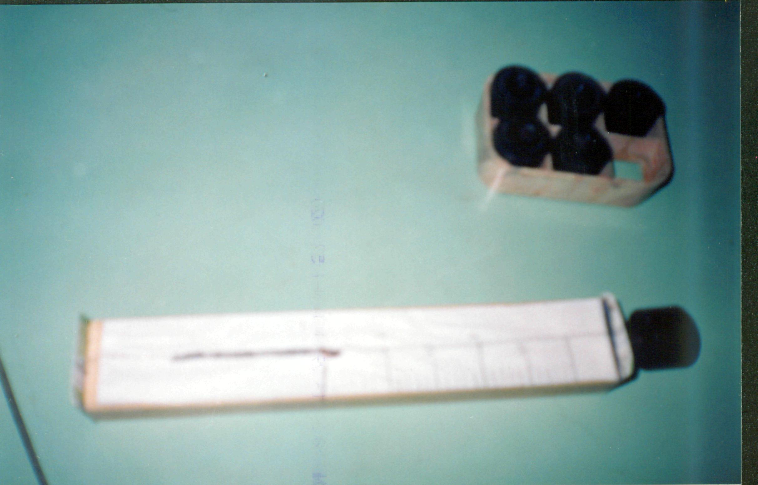
Второй ведущий. А пока команды выполняют задание, ученики 7 и 8 классов продемонстрируют болельщикам физические приборы, выполненные своими руками.
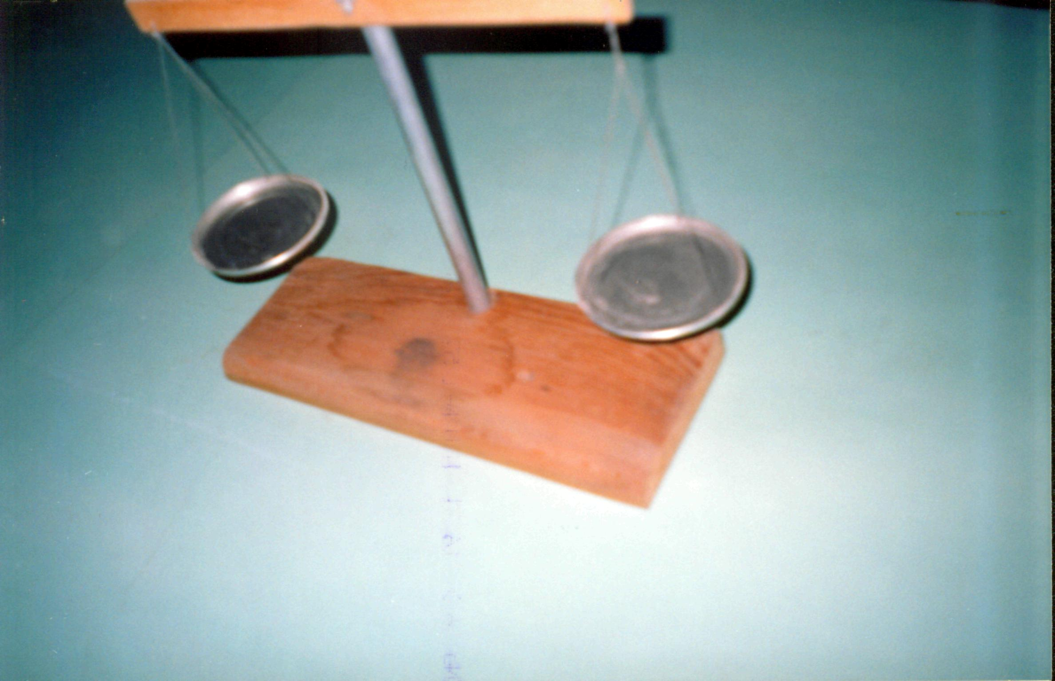
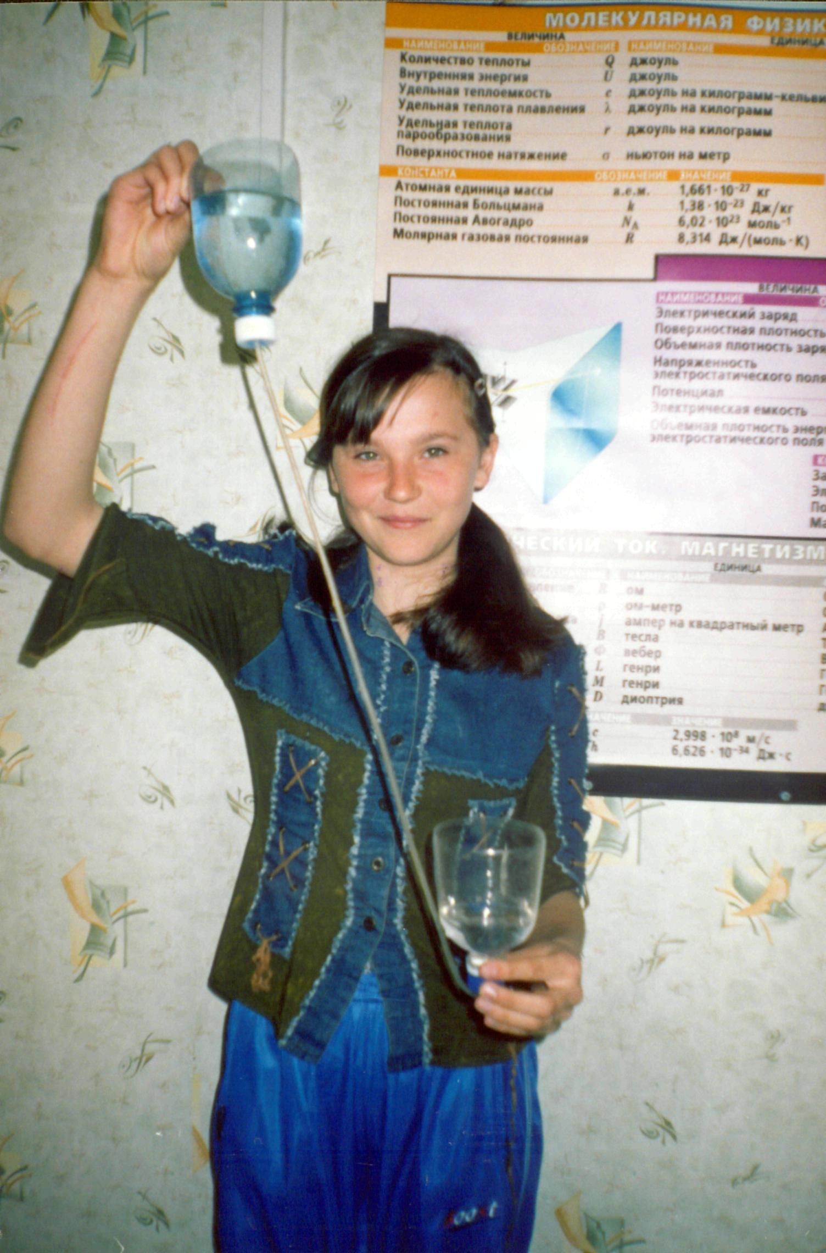
Просим команды назвать ключевое слово (называют). Ждем от Вас, жюри, результатов 4го конкурса.
Первый ведущий. Уважаемые игроки! За одну минуту придумайте, как можно показать физический прибор, чтобы мы все догадались, о чем идет речь. (Демонстрация)
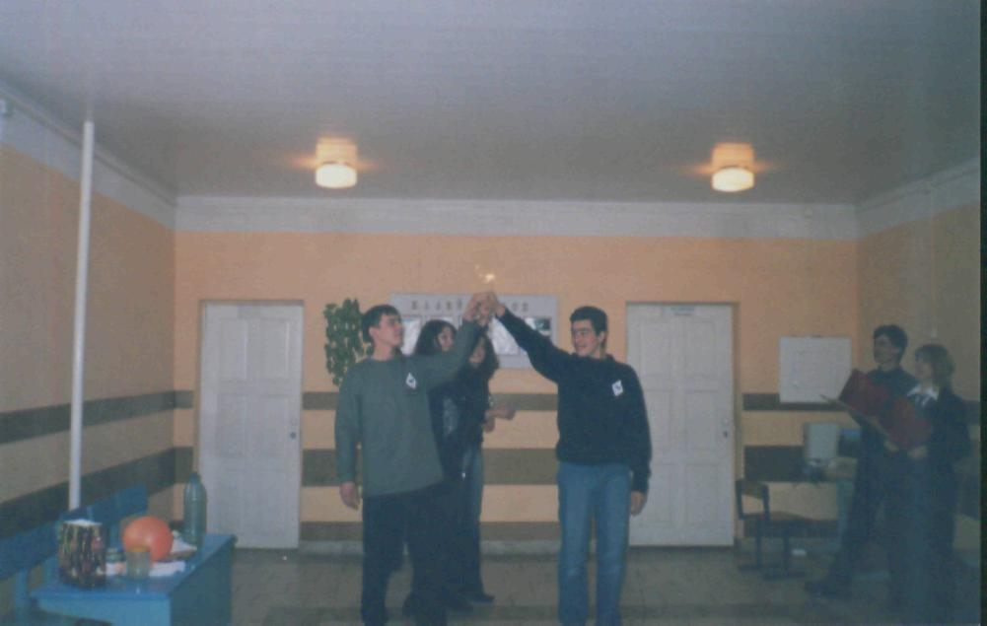
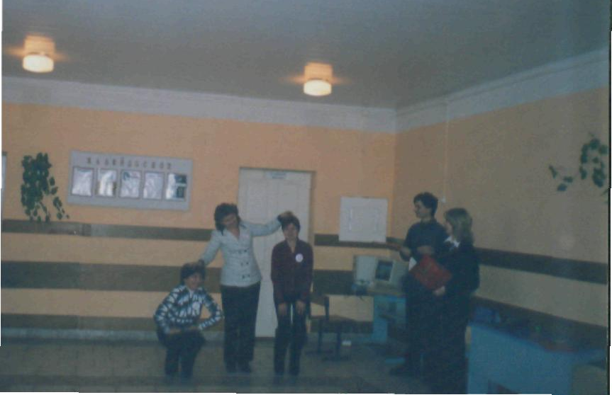

Второй ведущий. Ждем от вас, жюри, результатов 5-го конкурса.
Первый ведущий. Следующий конкурс - конкурс «капитанов».
Задания простые - предполагаются ребусы, назовите 2 слова, зашифрованные в каждом.
Второй ведущий. Рекламная пауза. Подготовили ее ученики 8 «в» класса.
«Я теперь всегда улыбаюсь. Встаю утром и улыбаюсь, пью утренний сок и улыбаюсь, потом иду гулять и снова улыбаюсь. Угадайте, почему? Да потому, что я сам, без посторонней помощи, сделал домашнюю работу по физике!
Выполняйте домашнюю работу по физике – и у вас всегда будет хорошее настроение!
Первый ведущий. Прошу, жюри, подвести итоги конкурса капитанов.
Второй ведущий. Дорогие друзья! Разрешите перейти к самому интересному и захватывающему этапу нашего состязания. Начинаем заключительный тур игры под названием « Домашнее задание». Предоставляем сцену для выступления команде учителей.
Выступление команды учителей
(под мелодию песни «Под крышей дома твоего»)

Ученых много каждый знает,
Но лучше помнят одного,
Про то, как ванну посещает,
Под крышей дома своего.

О том, как «Эврика!» воскликнул,
Открыл закон без ничего,
И вот сегодня мы покажем,
Про то, как жив закон его.

Для тех, кто немного забыл знаменитый закон Архимеда, напоминаю: «На тело, погруженное в жидкость, действует выталкивающая сила…» и т.д.
Вася: Братцы, тону! По физике – два!
Ведущий. Первая выталкивающая сила – учитель.
Директор: Товарищи учителя! Надо к каждому ученику найти индивидуальный подход, подобрать ключик, ведь любой ученик хоть что-то знает, поэтому это что-то надо найти любой ценой.
Учитель: Сегодня, Вася, мы с тобой изучим закон Архимеда. Повторяй за мной, « на тело, погруженное в жидкость, действует выталкивающая сила» и т.д.
Вася: О, хороший закон. Как дома: «На, Вася, мопед, на, Вася, магнитофон, на, Вася, валенки». Интересно, а что здесь дадут? А где же ваше НА? Нет, плохой закон – не буду его учить.
ПЕРВАЯ выталкивающая сила не действует.
ВТОРАЯ выталкивающая сила – «буксир».
Учитель: В нашем классе учится ученик Вася, которого нам надо вытащить всеми возможными и невозможными силами. Ты, Виталий, отвечаешь за физику. Ты, Сергей, за литературу. А ты, Наташа, за математику. Вот тебе, Вася, сочинение на тему «Герасим и Му-Му». А это - «закон Архимеда» по физике. Ты только аккуратно перепиши, да ничего не перепутай!
Вася: Ладно!
Учитель: Вася! Что же ты мне написал: «когда Архимед открывал свой закон, ассистентом у него был ученый по имени Герасим и его собачка Му-Му. Но опыт дал отрицательный результат».
Учитель: ставлю тебе «4» по двум предметам – «2» и «2».
Ведущий: и вторая выталкивающая сила не подействовала. Третья выталкивающая сила – министр просвещения.
Министр: Так, школьная реформа буксует. Что-то надо делать! Издам-ка я новый приказ: «В связи с резким увеличением числа второгодников, приказываю в исключительных случаях, переводить в следующий класс учащихся, имеющих не более трех двоек». Фу, ты чернильницу перевернул. Хорошо хоть только два слова залил.
Директор: Товарищи учителя! Наконец-то, мы вытолкнем нашего Васю. Слушайте приказ нашего министра: «Приказываю (тут залито чернилами) переводить в следующий класс учащихся, имеющих не более трех «2». Вася, а Вася! А сколько у тебя двоек?
Вася: считает пальцы на руках и ногах.
Директор: Ну, Вася, ты идешь ко дну.
Так, что же, на Васю закон Архимеда не действует? Нет. На тело, погруженное в незнание, нехотение, неумение, действует только одна выталкивающая сила. Вот она! (Показывают плакат «БУРСА» (СПТУ)).
Второй ведущий. Просим на сцену показать свое « Домашнее задание» учащихся 11 класса. (Ребята демонстрируют опыты.)
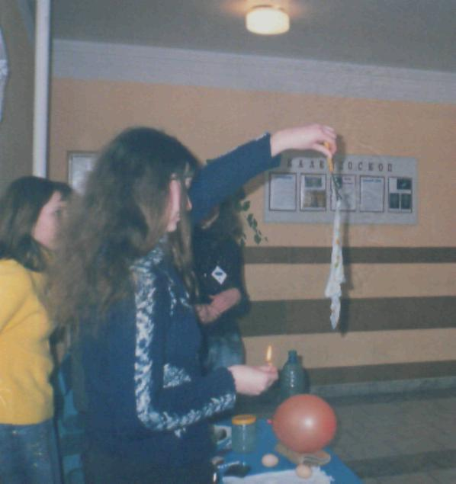

Литература для подготовки опытов: Т.Б.Солдатова «Сценарии тематических вечеров и предметных недель по физике», И.Я. Ланина «Не уроком единым», 7-11 классы; Ростов-на-Дону, «Феникс»,2002 год.
Первый ведущий. Всех участников команд просим выйти на сцену для подведения итогов и для финальной песни.

ФИНАЛЬНАЯ ПЕСНЯ
Мир не прост, совсем не прост,
Нельзя в нем скрыться от бурей и гроз,
Нельзя уйти нам от школьных проблем,
Законом и схем…. Но есть КВН!

Как всегда он тех соберет,
Кто любит шутки и мыслей полет.
У КВНа девиз простой:
«Играй до конца смелее и пой!»

припев: Все, все, что в сердце есть у тебя
всем, всем дари сиянье огня!
Всех, всех своей улыбкою согрей!
В КВН играй команда школьных друзей!

Двух команд сердца стучат –
Учителя против «малых» ребят!
Бой интеллектов – нелегкий бой.
Смелость, удача – рядом с тобой!

А 20 лет тому назад
Была команда таких же ребят.
Соперник – строгий учитель наш
Пел и шутил под дружеский шарж.

Припев повторяется.

